2015年我的医考之路-一分耕耘一分收获
学员代码：woaixky
古人云：“一分耕耘一分收获”。对于今年中西医助理考试成绩我没有太多的担忧，因为在这8个月的备考之路上我付出了多少汗水我心里清楚。在11月30日晚上7点40分看到自己成绩时，我还是惊愕了，脑子一片空白……沉默片刻后，我眼睛开始湿润了，眼泪止不住的掉了下来。8个月的艰辛终于在这一刻得到了最好的回报—中西医助理医师资格笔试成绩263分。
一、与医学教育网之缘
2005年，我中专毕业后就进了一家市立医院上班。上班之初，怀着对未来的美好憧憬，决定跟随医考大军参加中西医助理医师资格考试，等拿到助理医师资格证自后再自修报考大专，再拿执业医师资格证……还未等我来得及去描绘完我的人生蓝图时，上班、结婚、生子、带孩子等占据了我的全部生活。2007年、2008年连续2年报考了医师资格考试，三天打渔两天晒网的状态让我2次考试都没通过，后来干脆放弃了。
直到2014年12月，我家庭、工作都稳定下来了，便又开始想起来继续考助理医师资格证。刚开始准备时，我就听好多同事说，报个网上培训班可以事半功倍，能帮助你轻松过线，如果当年考不过线第二年还可以半价优惠……在同事们的介绍下，我也尝试着在网上搜寻着培训机构。一开始，我始终心存怀疑，害怕被网上参差不齐的培训机构欺骗。在比较了多家机构之后，我觉得医学教育网上学员介绍得最真实，而且通过率也高，当时我就拨打了该网校的服务热线，在咨询老师耐心介绍下，我抱着试一试的心态试听了几节课，感觉网校老师讲课生动有趣，通俗易懂，非常适合我这种基础薄弱的学员，我当时就下定决心报名参加培训。就这样，我正式成为了医学教育网的一名学员。
二、备考之路
2015年元旦之后，我就正式开始了我的医师资格考试备考。1－2月份为学习适应期。这个阶段主要是严格按照网校下载的学习计划每天坚持把规定标准内容学完。由于开始中医基础理论、中医诊断学内容比较简单，我主要是培养自己恒心，每天按照学习计划坚持完成，逐渐适应网校学习，跟上网校学习进度。进入到方剂学，针灸学和中西医结合内科学复习阶段，学习内容逐渐增加，学习难度逐渐加大。我最担心自己跟不上网校学习进度，幸好各科老师讲课生动易懂，让我对学习产生了深厚兴趣，备考有了一个良好的开端。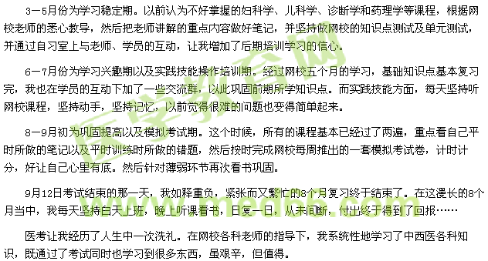
三、备考心得
在接近一年的备考之路上，现回想起来主要有以下4点8个字的心得以共勉，希望对后期学员有所裨益。
（一）计划
凡事预则立不预则废。参加备考一定要做好详细的学习计划。刚报名参加培训时，班主任老师很热心的打电话指导、我应该怎么学，怎么听课，而且网上还有很详细的学习计划。我把学习计划一一下载打印出来，根据学习计划做好每天、的开始，不仅能更好的帮助我们了解学习内容和进度，还能约束自己能及时按进度学习，从而起到鞭策作用。
（二）恒心
成功只有两步，一步是开始，一步是坚持。有了详细的学习计划之后，就是要持之以恒的按照学习计划一点点的完成。很多人刚开始准备时，兴致勃勃，斗志昂扬，将各科复习资料，历年真题等都准备好了，可是没过几周，因为工作繁忙，家庭琐事等各种原因，少数人刚开始的满满斗志开始减退。最初拟定的计划也开始大打折扣，甚至还有的竟学会自我安慰：今天就这样吧，明天开始一定好好学，日复一日就这样无形之中渐渐掉下队来。因此，要想通过考试，就一定要有“岳母刻字”的毅力和今年不过誓不罢休的决心，每天坚持按照学习计划逐一完成，做到今日事今日毕，要相信，我们多坚持一天，成功便离我们更近一天。
（三）方法
温故而知新。一是要培养良好的学习方法。每天睡觉前默想下今天学习的主要内容。并且每隔几天再回头温习下前几天学习的主要内容。同时还要善于归纳总结并做好笔记，古语云“好记性不如烂笔头”。尤其是易错易混淆的题目一定要做好笔记，经常拿出来看看。例如，中药学涵概内容广泛，主要是药物的功效和主治证侯验证记，刚开始我就是反复死记硬背，过几天又再回头背，效果仍然不佳。听了中药学闫老师课程后，发现学习中药特别讲究方法技巧。闫老师将中药药名通过谐音，故事，谚语等多种方法结合在一起教我们记忆。当初老是记不住的知识点通过这些方法一下就熟记了，而且记忆深刻。还有外科的绪论，外科感染，损伤等章节，知识点也较多，看似杂乱繁琐，但沉下心去归纳总结反复对比记忆之后，发现外科也是有规律杯可循的。二是多与师生互动。医学教育网的在线自习室，答疑板，班主任留言等很好的体现出来了，老师讲的对比，趣味，想象，故事记忆法非常实用，且不容易遗忘，而平时没注意到的知识点，其他同学提的问题，也起到帮助查漏补缺的效果。三是要勤练。要通过多做习题来巩固学习成效，在网校上有每章节针对性的专门课后练习题，每学完一章节，可以通过章节练习来巩固加深知识点的掌握程度。每复习完一阶段，还有阶段测试卷，后期冲刺网校还每周推出一套模拟真题卷。在实践技能操作方面，要多练习，勤动手。最好能在自己身上，同事或家人身上进行操作，这样不仅能锻炼自己的胆量及动手能力，还能加深知识点的记忆。
（四）心态
一是备考学习过程中要有良好心态，不要认为科目多，内容杂而心烦气燥。比如方剂学中，每个方子的组成药物多，且功效，主治证侯，配伍意义等都难以掌握，学习起来较难，觉得杂乱无章，容易产生烦躁情绪。二是应试考试要有良好心态。考试前一定要对自己有信心，相信自己，考前认真完成老师布置的模拟试卷，并多看平时做的易错易混淆的试题笔记，做到从容面对考试。在考试中对自己第一感觉要有信心，对拿不准的题目以第一感觉答案为准，不要模凌两可地将答案改来改去，最后改错。
最后，以柳永的“衣带渐宽终不悔”来形容我的医考之路，这一路，只要你付出了，就一定有回报。同时，感谢网校的各位老师和工作人员，正是有你们的辛苦付出，才教导出这么多优秀的医务工作者。有你们同行，我坚信中西医医师资格证一定也能轻松拿到。
2015年12月18日
【医学教育学员原创转载注明出处】

